114學年度特殊需求領域課程
公開觀課教案

一、設計理念
(一)設計緣起：
因應特殊需求學生在人際關係上需求，為提高學生在情緒辨識及調適上的能力，運
用表情圖案、實際人數照片及繪本於課程中，經由情境演練提升學生學習之成效，並增進其情緒表達及辨識能力。
(二)學生特質：
1.蔡○宸─二年級男生，自閉症。衝動控制能力待加強，影響指令接收。情境判
斷能力較差，社會技巧能力待加強。
2.楊○龍─二年級男生，自閉症。衝動控制能力待加強，情境判斷能力較差，社會
技巧能力待加強。
3.朱○熙─二年級女生，情緒障礙。衝動控制能力待加強，情境判斷能力較差，社會
技巧能力待加強，常會有負面情緒發生。
4.呂○睿─二年級男生，自閉症。情境判斷能力較差，社會技巧能力待加強，對於很多生活中的情緒詞彙較少察覺。
5.吳○澤─二年級男生，語言障礙。衝動控制能力待加強，影響指令接收。情境判
斷能力較差，社會技巧能力待加強。
(三)先備經驗：
1.學生已瞭解社會技巧課程的上課規則，熟悉上課教室環境及同儕。
2.學生已具備在活動中與他人分享、輪流及合作之能力。
(四)領域統整：
1.課程中除了安排講述性及討論活動外，也帶入提問，並引導學生反思自己遇到
的困難及情境，尋求解決問題之方法。另也會在每次發言結束後幫助學生歸
納重點，提升其後設認知，結合學習策略領域之課程。
2.課程中安排了許多發言討論之活動，訓練學生在團體中學會如何將自己的意見
讓他人清楚理解，結合溝通訓練領域之課程。
(五)教學策略：
1.示範策略：教師示範多種負向情緒表情，並與討論及引導學生理解。
2.動機態度策略：使用增強制度提升學生上課動機，並引導其表現出適切之行為
與態度。
3.個別教學策略：給予學生不同學習目標與教材，隨時診斷紀錄，並立即給予學
生回饋、修正教學。
4.合作學習策略：提供學生合作的學習環境，讓其於異質小組中與同儕共同學
習，彼此互相支援或分享彼此觀點，並藉此培養更多合作行為。

二、單元架構

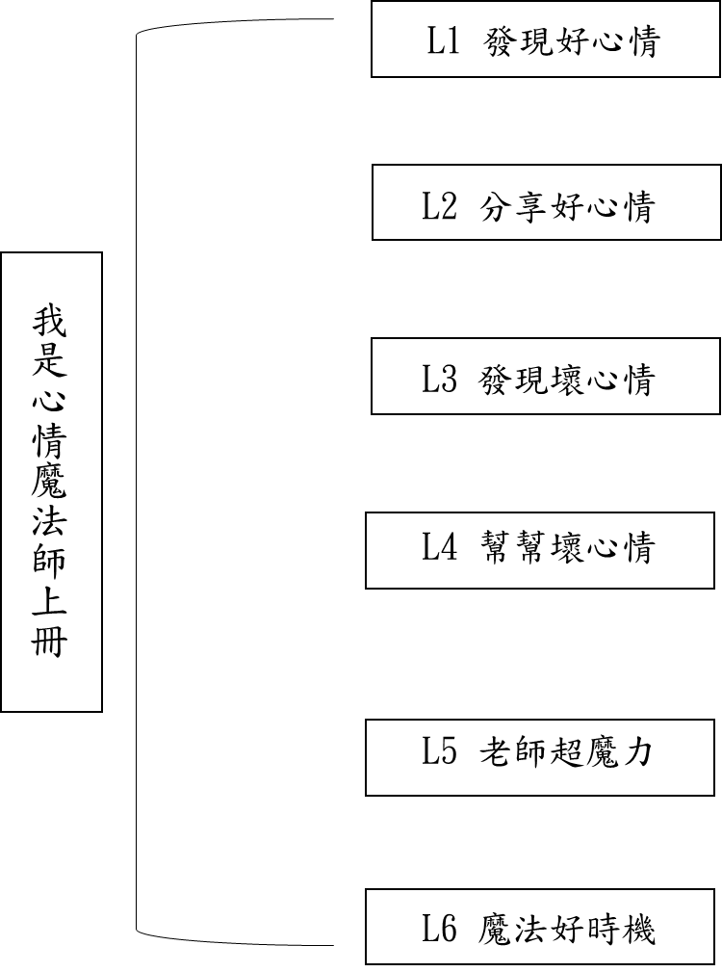
三、活動設計
領域/科目 |  | 特殊需求/社會技巧 |  | 設計/教學者 |  |  | 吳怡均/吳怡均
實施年級 |  | 二年級 |  | 總節數 |  |  | 共__2__節，__80__分鐘
單元名稱 |  | 我是心情魔法師上冊(第三課發現壞心情)
設計依據
學習  重點 | 學習表現 |  | - 處己(特社1)：主要內容包含處理情緒技巧、處理壓力技巧與自我效能。  - 處人(特社2)：主要內容包含訊息的解讀、基本溝通技巧、人際互動技巧、處理衝突技巧、多元性別互動技巧。  - 處環境(特社3)：主要內容包含學校基本適應技巧、家庭基本適應技巧和社區基本適應技巧。 |  | 核心  素養 | - 自主行動：  身心素質與自我精進、系統思考與問題解決、規劃執行與創新應變。  - 溝通互動：  符號運用與溝通表達、科技資訊與媒體素養。  - 社會參與：  人際關係與團隊合作。
學習  重點 | 學習內容 |  | - 自我的行為與效能 (特社I)  - 溝通與人際的互動 (特社Ⅱ)  - 家庭與社會的參與(特社Ⅲ) |  | 核心  素養
議題  融入 | 議題/學習主題 |  | 融入性別平等、人權、品德等議題
議題  融入 | 實質內涵 |  | 教師運用社會技巧課程教材，讓學生依據課程內容進行討論，以提升其社會技巧能力發展，並在活動中經由互助合作與概念宣導將議題融入教學當中。
與其他領域/科目的連結 |  |  | 與學習策略、溝通訓練等領域連結
教材來源 |  |  | EQ魔法學校
學習目標
- 認識生活中常見的負向情緒與相關生活事件
- 強化覺察負向情緒與相關生活事件的能力
- 學習判斷負向情緒及相關問題的嚴重程度

學習活動設計
學習引導內容及實施方式（含時間分配） | 學習評量 | 備註
- 引起動機  一、正向情緒複習：  (1)複習正向情緒定義。  (2)複習正向情緒的EQ魔法蛋。  貳、發展活動  一、心情好朋友  (1)認識負向情緒(緊張、難過、無聊、害  怕)  (2)辨識四個負向情緒的表情及動作不同  二、心情故事  (1)看圖說故事並與學生進行互動  (2)請學生分享各自發生的情緒故事  三、心情魔法寶物  (1)說明這次寶物的名稱、功能、用法與  能力值  (2)說明其按鈕代表的「不解決也ok」、  「一定要解決」分別代表甚麼意思  四、壞心情走迷宮  (1)學生配合事件察覺負向情緒  (2)辨認「不解決也ok」、「一定要解決」  分別使用在甚麼事件。  參、綜合活動  一、EQ魔法小知識:總複習今天學習的內容  二、計算總分：請學生計算本次課程中自己  得到的總分，並排列出三等第，下課時  進行集點卡的累積動作。 | 2分/口語評量  3分/實作評量  1分/態度評量  4分/觀察、發表、態度評量  8分/觀察、發表、實作態度評量  4分/觀察、態度評量  15分/觀察、發表、態度評量  5分/觀察、發表、態度評量
教學設備/資源：
電腦、螢幕、學生、白板筆、板擦、正負向表情包。

四、教學成果與省思
(一)藉由教學觀摩與其他夥伴共同備課議課，從他人的角度來看自己的教學，檢核
教學是否達到預定的成效，並提供改進的方向與其他教學的建議，讓教學者能
在之後的教學中調整，精進自己的教學技巧，更能讓學生進行有效的學習。
(二)由於特教學生的個別差異性大，即使為同樣障別，個別需求及需要調整及協助
的部分也不同，藉由夥伴的意見，更加清楚如何在課程中給予適當的協助與評
量。
(三)在本節各個活動進度及時間的掌握，需再加強，如何避免因討論踴躍及其他因
素而影響課程進度，需要更多的練習與嘗試。

